Buffereing
protected void Page_Load(object sender, EventArgs e)
{
Page.Response.Buffer = false; // default true
}
protected void Button1_Click(object sender, EventArgs e)
{
for (int i = 0; i < 10000; i++)
{
Page.Response.Write("*");
if (i % 100 == 0)
Page.Response.Write("<br>");
}
}
- - - - - - - - - - - - - - - - - - - - - - - - - - - - - - - - - - - - - - - - - -
protected void Button1_Click(object sender, EventArgs e) ViewState_Decoding
{
string viewStateString = Request["__VIEWSTATE"].ToString();
Response.Write(viewStateString + "<BR>");

byte[] stringBytes = Convert.FromBase64String(viewStateString);
string decodedViewState = System.Text.Encoding.ASCII.GetString(stringBytes);
Response.Write("Decoded View State" + "<BR>");
Response.Write(decodedViewState);
}
protected void Button2_Click(object sender, EventArgs e)
{ TextBox1.Visible = !TextBox1.Visible;
}
- - - - - - - - - - - - - - - - - - - - - - - - - - - - - - - - - - - - - - - - - - - - - - - - - - - - - - - - - - - -
Redirect_Transfer_Execute Default.aspx.cs
protected void Button1_Click(object sender, EventArgs e)
{
Response.Redirect("WebForm1.aspx");
// Response.Redirect("http://www.microsoft.com"); // OK
}
protected void Button2_Click(object sender, EventArgs e)
{
Server.Transfer("WebForm1.aspx");
// Server.Transfer("http://www.microsoft.com"); // Exception
}
protected void Button3_Click(object sender, EventArgs e)
{
Server.Execute("WebForm1.aspx");
// Server.Execute("http://www.microsoft.com"); // Exception
}
protected void Button4_Click(object sender, EventArgs e)
{
Label1.Text = TextBox1.Text;
}
- - - - - - - - - - - - - - - - - - - - - - - - - - - - - - - - - - - - - - - - - - - - - - - - - - - - - - - - - - - -
WebForm1.aspx.cs
protected void Page_Load(object sender, EventArgs e)
{
if ( IsPostBack==false )
Label1.Text = Request["TextBox1"].ToString();
}
protected void Button1_Click(object sender, EventArgs e)
{
Label1.Text = TextBox1.Text;
}
Response.Redirect

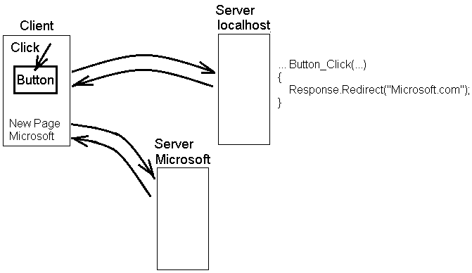

1. לדף חדש קריאה התחלתית (לא חוזרת, IsPostBack=false ). עוברים לסביבה של לדף חדש (בלי Request), לכן לא יכולים להשתמש בנתונים של דף ישן

Server.Transfer

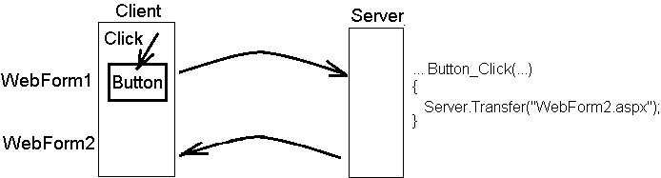

1. WebForm1.aspxו- WebForm2.aspx חייבים להיות באותו שרת (מדויק יותר באותו פרויקט)
2. כותרת היא WebForm1.aspx, אבל תוכן של WebForm2.aspx
3. ל- WebForm2.aspx קריאה התחלתית (לא חוזרת, IsPostBack=false ). אבל נשארים לסביבה של WebForm1.aspx (רק לשלב אחד). לכן ישנו Request ויכולים להשתמש בנתונים של WebForm1.aspx
4. שימוש סטנדרטי – רענון (refresh) של דף נוכחי

